ENCUENTRO JUVENIL 2 CON JESÚS DE VERAS
Viernes 5pm a Sábado 5 pm CONOCER Y AMAR A Jesús para hacerlo conocer y amar

Objetivo: Acércate a la persona y actuar de JESUCRISTO para encontrar en Él un modelo de vida que te lleve a desear hacerlo conocer y amar en tu propio ambiente.
DIA 1
4:00 Llegada y presentación, cómo venimos?  Introducción al retiro SEGUIR A JESÚS: SER CRISTINA/OS DEVERAS  PARTIMOS DE LA REALIDAD  5:00 Tema 1: Mi imagen de Jesús. Partir de la pregunta de quien es Jesús para mi?  - Canción Foro Mecano JC a partir de una experiencia no “religiosa” preguntarme por la persona de Jesús.  - Después de analizar la canción, y del Jesús que nos presenta. Hacer memoria de las imágenes de Jesús que tengo: quién me enseñó quien es Jesús, como era el Jesús de mi catecismo, quien me fue mostrando el rostro de Jesús, que he descubierto con mi experiencia que no es Jesús. De los Jesús que me han enseñado con cuál me identifico más y con cual menos.  5:45 Presentar estas preguntas para que se vayan a reflexionar individualmente.  6:30 Plenario compartir lo reflexionado por equipos.  CONFRONTAMOS: NOS DEJAMOS ILUMINAR  7:15 Reconstruir la imagen de Jesús.  - ¿Quién es Jesús para mi? Presentar las imágenes de Jesús de Un tal Jesús interactivo.  - Un tal Jesús: La Calle de los Jazmines, de un tal Jesús. Escuchar y preguntarnos que sentimientos me despierta.  8:00 Cena  9:00 PELICULA: Pena de muerte, Verónica Güerin  El objetivo de la película es presentar TESTIGOS DE JESÚS, gente que ha logrado entregar su vida por el Reino, sin ser cura ni religiosa, gente que tiene un opción definida y se da, qué rasgos de Jesús vemos presentes en estas personas?...  Pena de muerte.  Verla desde las actitudes de Jesús que tiene la religiosa, el conflicto de tener que integrar en su vida las actitudes de Jesús en quien no te inspira.  No entrar en debate sobre la pena de muerte sino tener claro que vemos la figura de la religiosa como muestra de lo que implica creer y hacer vida el proyecto de Jesús.  Noche:  11:00 Oración: No me mueve mi Dios...  Actividad: veladoras alrededor de la Cruz, tiras de papel plumones:  - Recapitular las actitudes y sentimientos de Jesús que descubrí este día, ver cual actitud me ayuda más o en cuál me hace falta crecer. ¿qué actitud quieres que te mueva más en tu seguir a Jesús?  - Escribirla en el papelógrafo y pegarla alrededor de la Cruz. Poner un canto llegador.  - Compartir las peticiones. | Canción JC Mecano  Hojas blancas  Plumas  Computadora  Cañon  CD Un tal Jesús interactivo  CD Un tal Jesús radionovela  Película: Pena de muerte, Verónica Guerin  CD No me mueve mi Dios para quererte…  Velas  Cruz  Música
DIA 2.
7:30 Oración Inicial: Hago mi conexión con Jesús.  8:00 DESAYUNO  9:00 Actividad de Grupo.  Se trata de llegar a purificar la imagen de Jesús desde el Evangelio mismo, presentar a Jesús desde sus actitudes y manera de ser, confrontar esas actitudes de la Biblia con las imágenes, que no corresponden a la persona de Jesús que nos han heredado.  Se les reparte a cada una una cita bíblica y se le pregunta, a qué Jesús nos presenta, cómo es?....  TOCAMOS NUESTRA VIDA: NOS COMPROMETEMOS  10:00 EL PROCEDER DE JESÚS  Una vez reflexionado y reconstruido la imagen de Jesús, Con sus propias actitudes actitudes, ir a orar media hora y descubrir mis propias actitudes.  Hacer énfasis en que podemos crecer en estas actitudes y que Jesús en modelo para mi vida. Se les da el Artículo El proceder de Jesús.  10:40 Puesta en Común del Proceder de Jesús: ¿descubrí en mi actitudes de Jesús? ¿las veo como posibles en mi vida? ¿en cuáles actitudes de Jesús siento que puedo crecer más? ¿cuáles me retan más?  11:30 El proyecto de Jesús. (En el jardín, hacer collage, con música de fondo)  La persona de la que hemos recreado su manera de proceder y sus sentimientos y actitudes, tuvo la capacidad de soñar, ¿qué mundo soñó? ¿cómo fue su sueño inclusivo? ¿qué quería para los niños? ¿qué quería para los pobres? ¿cómo veía a la mujer? ... ¿como sería su mundo? (canto color esperanza)  - Plasma en un papelógrafo el mundo de esa persona.  12:00 Puesta en común: Después de pintar, compartir en  Ese es el mundo que Jesús quiere para nosotros eso es el reino de Dios.  1:00 Tema: A qué me invita Jesús:  - Tener en cuenta que la pregunta fundamental no es dónde, sino cómo lo quiero seguir, cuales serán mis actitudes, en que quiero creer, cómo puedo ver la vida desde él y desde estas actitudes y ese mundo que él sueña yo ¿qué?  - Elaborar el decálogo de mi seguimiento de Jesús por equipos de tres. Más que leyes, son las actitudes que yo he de buscar en mí, lo que siento, lo que sueño y lo que me compromete en mi seguir a Jesús.  1:45 Puesta en común: ese sería nuestro compromiso.  2:30 COMIDA  3:30 EVALUACIÓN  4:00 CIERRE ACCIÓN DE GRACIAS | Hoja para oración  Citas del Evangelio varias  Hojas del proceder de Jesús  Papel estraza  Pinturas  Canción de color y esperanza de Diego Torres  Papelógrafo  Plumones

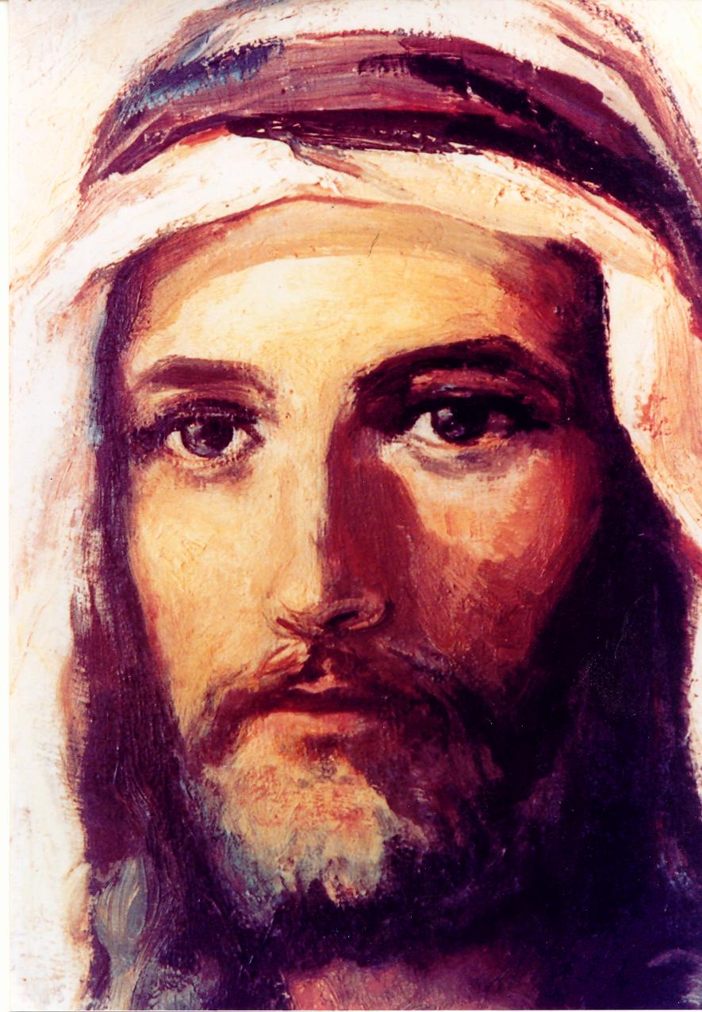
EL PROCEDER DE JESÚS

Jesús fue cercano a todos. No fue un personaje distante, inalcanzable, sumergido en sus grandes responsabilidades del Reino. Sigue siendo sencillo, pueblerino, que tiene tiempo para todos. Asequible, bueno, acogedor. La gente lo siente a su alcance, y se acerca sin temor a pedirle lo que necesita. Nadie tiene reparo de acercarse a ÉL con las peticiones más obvias -curaciones- o más peregrinas, sentarse a su lado el Reino (MT 20,20)

Absorbido por la gente, sin tener tiempo ni para comer (MC 6, 31), sin que le respeten los tiempos de descanso (MC 6,32). Vivía entregado a la misión, sin casa propia, sin “tener donde reclinar la cabeza” (MT 8,20). Se adelanta a las preocupaciones de los demás, al hambre, al que llora, a curar al enfermo.

Se compadece de todo el que sufre, llora la muerte del amigo, con la madre que ha perdido a su hijo, por su pueblo y Jerusalén.

Está atento a las necesidades de todos, desde las más triviales, como la falta de vino en Caná, hasta el hambre de los que le siguen, o los discípulos que no han pescado nada.

Su corazón es sensible a todo: al dolor, a la amistad, al llanto, “miren cómo lo amaba”, se le conmueven las entrañas. Nada más lejos de Jesús que la insensibilidad. Aunque a ratos busca la soledad para intimidad con el Padre, siempre se le ve rodeado de gente y a disposición de todos. Los niños le buscan, sin duda porque era honesto y afable.

No es ingenuo, ni se hace ilusiones sobre los hombres, porque conoce su corazón (LC 5,22). Sin embargo, respeta el momento interior y la fe de cada uno y la libertad de todos. Nunca pasa factura por sus acciones, -ni de lejos “si te curo es para que me sigas”- ni avasalla para que crean en Él o en su misión.

Libera y respeta la libertad de todos, incluso de los más íntimos, “también ustedes me quieren dejar” (Jn 6,67). Acepta el riesgo de la libertad porque confía en la acción del Espíritu en todos.

Confía en la gente. No vive angustiado por hacer toda la tarea Él, sino que deja campo y comparte la responsabilidad con los suyos. ¡Cómo sería la prédica de los 72! ¿Cómo emplearían sus poderes? “¿Hacemos que descienda fuego del cielo?” (LC 9,54). A la vuelta de la misión los escucha con interés. En ellos y en la acción del Espíritu pondrá la misión que el Padre le confió.

Para Él las personas son lo más importante. La ley del sábado es sagrada, pero más valen los enfermos que le necesitan o los discípulos que tienen hambre y cogen espigas. Impone las manos a los enfermos aunque está prohibido tocarlos. Convive con los pecadores y marginados porque necesitan su presencia y cariño.

Así nos revela Jesús la paternidad y la bondad de Dios. MC 1, 21.

¿Este proceder es parte de mi vida?

COMO VIVIR LA VIDA

Limosnero en bien de pobres,
trotador de los niños, sus niños.
Buscador.
No entre plantas floridas,
sino en la espesura del egoísmo.
Rara sencillez de hablar mágico,
Ya no trajinas por tus chiquitos.
Duerme el que mucho trabajó.
No te duermas, Chile. No.
Si duerma dulcemente él sin sobresalto,
memoria sin angustia de la chilenidad.
Criatura y ansiedad suya, todavía.
(Basado en un escrito de Gabriela Mistral.)

En el silencio de la noche, me detengo a reflexionar. El ajetreo y la rutina hacen perder la orientación de nuestra vida.
La lucha por la existencia, la competitividad de nuestro trabajo, la búsqueda del éxito económico para nuestras familias, son realidades que terminan por agobiarnos. El Mundo enfrenta grandes problemas materiales.
Niños que crecen sin sentir la cercanía y el apoyo de sus padres. Jóvenes sin oportunidades de realizarse. Grandes grupos de empleados, cuyos sueldos no les permiten afrontar las necesidades de sus familias. Sometidos a este ritmo, ya no comprendemos el sentido de nuestros actos. Estudiar para trabajar y educar a nuestros hijos, para que ellos puedan estudiar, y trabajar, y descansar. Es un remolino que toma fuerza con el tiempo. Y nos centra en nosotros, alejándose de los demás.
¿A cuántos vi, pero no miré? ¿A cuántos oí, pero no escuché? En la trama de la vida hay algo oculto, que nos tiene insatisfechos. Tratamos de alcanzar un éxito, que no es más que la sombra de la realización verdadera. ¿Vale la pena vivir para luchar de esta manera, y defenderse por todos lados?
Hay que dar a la vida su verdadero sentido. Hacerla profunda, fecunda, feliz. Inspirada en grandes ideales. Entregada a los demás. Seamos como la naturaleza: ella es toda grandiosa. Aspiremos a ser heroicos como la flor que en el desierto crece, a la menor seña de agua. Estos ideales significan desinterés, generosidad, sacrificio. En lo grande y en lo chico. En el estudio, en nuestro trabajo, en los juegos, en las instituciones, en las labores de la casa, en la vida familiar. Que cada acción sea la proyección de un ideal. No nos quedemos en ser un anti - algo. Comprometámonos con la causa de los demás, entregando lo mejor de nuestras capacidades. Menos palabras y más obras. La vida no se piensa ni se esquiva. Hay que arriesgarla entera. Puesto que toda construcción humana flaquea cuando su base no está en Dios, nuestros ideales deberán ser un espejo de su voluntad. De él nos viene la vida, la fuerza y la energía para vivirla. No estamos solos, contamos con él.
Debemos vivir la vida con alegría, inundando de sol a los demás. No olvidar ni evadir las dificultades, sino encararlas con confianza y optimismo. El regalo de nuestra sonrisa enriquece al que la recibe. Y nadie es tan pobre que no pueda darla. No hay problema que no tenga solución, si empeñamos todo nuestro esfuerzo y tenemos fe en el Señor. Y cómo no hacerlo. Si la vida esta llena de belleza. Lo simple, lo gratuito, los delicados gestos de nuestro planeta, están llenos de hermosura. Fe en Dios y en los demás, sin desalentarnos.
La confianza en los demás se propaga tal como la vida cuando el viento sopla fuerte llevando el polen germinal. Así venceremos al egoísmo, y nacerá el amor. Es este el sentimiento, sencillo, desinteresado y responsable, que debe mover toda nuestra vida. Amor bueno y divino. Concreto, silencioso, respetuoso, sutil, profundo y comprometido.
El amor nos hace descubrir que la forma de dar solución a los problemas de pareja no es echando pie atrás a la palabra comprometida, sino encarándolos y buscando el encuentro. Porque el amor jamás usa la palabra “yo” , sino “tú”. Debemos cultivar su misterio y aumentar nuestro compromiso. Los talentos que hemos recibido son para trabajar y ponerlos al servicio de la gente. No podemos, como el Señor, multiplicar los panes, pero si trabajar en aliviar los sufrimientos humanos. Especialmente, los de los más pobres, porque en ellos está Cristo. Porque ellos son Cristo.
Mis críticas no valen nada si no ayudé a mi compañero, sino colaboré con mis vecinos, o no consolé al enfermo. En fin, sino compartí con quienes más nos necesitan. Dar, darse siempre, hasta duela. Hasta que se nos caigan los brazos de cansancio. Que no acabe nuestra vida sin haber hecho algo concreto por los demás.
Somos cristianos. No podemos eludir. Nuestra misión es revolucionar la sociedad con el Evangelio. Nuestra entrega debe ser precisa y concreta. Quienes están en el servicio público, en lo social o en lo político, no son los únicos que deben hacer el trabajo. Cuando busquemos soluciones a los problemas, hagámoslo seguros de no generar nuevos conflictos. Somos seres de paz. Nuestra voz debe sentirse firme cuando asome la violencia. En el servicio a los otros está el umbral de la justicia.
Cuando aparezca la duda, nos llene de angustia una situación, o volvamos a la rutina de ayer o de hace un año, deberemos preguntarnos: ¿Qué haría Cristo en mí lugar?. Y con inmenso valor, arrogar la red, lanzarse a realizar el plan de Cristo, por más difícil que parezca. Dar a cada problema la solución que Cristo daría. Actuar como Él. Vivir la vida con lo bueno y lo malo, dándome cuenta de que el Señor y yo somos uno, que trabajamos juntos.
¿CÓMO VIVIR LA VIDA?
Siendo como Él …
!Contento, Señor, Contento¡ Alberto Hurtado SJ

LAS PARÁBOLAS de JESÚS.

* Ser sal y luz: Mt 5 13.
* Árbol bueno da fruto bueno: Mt 7, 15.
* La casa bien y mal edificada: Mt 7,24.
* El buen pastor: Mc 4, 14. Jn 10, 11.
* El sembrador: Mt 13, 1.
* Trigo y cizaña: Mt 13, 24.
* El grano de mostaza y la levadura: Mt 13, 31.
* Un tesoro, una perla, una red: Mt 13, 44.
* Entender las señales del cielo: Mt 16, 1.
* La oveja perdida: Mt 18, 12.
* El empleado perdonado que no perdonó: Mt 18, 23.
* Los jornaleros de la viña llamados a diversas horas: Mt 20, 1.
* La higuera maldita: Mt 21, 18.
* Parábola de los dos hijos: Mt 21, 28.
* Los viñadores perversos: Mt 21, 33.
* Los invitados a la boda: Mt 22, 1.
* Las diez muchachas: Mt 25, 1.
* Los talentos: Mt 25, 14.
* El juicio de las naciones: Mt 25, 31.
* El candil y la semilla: Mc 4, 21.
* El buen samaritano: Lc 10, 25.
* El rico necio: Lc 12, 13.
* La higuera estéril: Lc 13, 6.
* La puerta estrecha: Lc 13, 22.
* La moneda perdida. Lc 15, 8.
* El hijo pródigo: Lc 15, 11.
* El administrador. Lc 16, 1.
* El rico Epulón y Lázaro: Lc 16, 19.
* La viuda y el juez: Lc 18, 1.
* El fariseo y el publicano: Lc 18, 9
* Parábola del aprisco: Jn 1.
* La vid verdadera: Jn 15, 1.

LOS MILAGROS de JESÚS.

* Multiplica el vino en Caná de Galilea: Jn 2, 1-11
* Cura a un leproso: Mt 8, 1
* Cura al criado del centurión: Mt 8, 5.
* Cura a dos endemoniados: Mt 8, 28.
* Cura a un paralítico. Mt 9, 1.
* Cura a la hija de un personaje famoso: Mt 9, 18.
* Cura a una mujer con flujos que le toca: Mt 9, 20.
* Cura a dos ciegos: Mt 9, 27.
* Cura a un mudo endemoniado: Mt 9, 32.
* Cura a un hombre con el brazo atrofiado: Mt 12, 9.
* Cura a un endemoniado ciego y mudo: Mt 12, 22.
* Da de comer cinco mil: Mt 14, 13.
* Anda sobre el agua: Mt 14, 24.
* Curaciones en masa: Mt 14, 34. 15, 29. Lc 4, 38, Lc 6, 17.
* Cura a la hija de la cananea: Mt 15, 21.
* Da de comer a cuatro mil: Mt 15, 32.
* Cura a un niño epiléptico: Mt 17, 14.
* Cura a dos ciegos: Mt 20, 29.
* Cura a un hombre poseído: Lc 4, 31.
* Cura a un ciego en Betsaida: Mc 8, 22.
* Cura al ciego Bartimeo: Mc 10, 46.
* Resucita al hijo de la viuda de Naín: Lc 7, 11.
* Cura a una mujer encorvada: Lc 13, 10.
* Cura a un hidrópico en sábado. Lc 14, 1.
* Cura a diez leprosos: Lc 17, 11.
* Multiplica el vino en Caná: Jn 2, 1.
* Cura al paralítico en la Piscina: Jn 5, 1.
* Cura a un ciego de nacimiento: Jn 9, 1.
* Resucita a Lázaro: Jn 11.
* Calma el temporal: Mt 8, 23.

JESUS LLAMA A SUS DISCIPULOS

Preámbulo: La Historia: Jn.1, 35-51

Petición: Conocimiento interno de la persona de Jesús para más amarle y seguirle.

Lectura lenta, meditada, personalizada y gustada del párrafo:

"Jesús le preguntó 'qué buscan' "
¿Y yo qué busco siguiendo a Jesús? ¿Qué respondería si Jesús me hace esa pregunta?

¿"Maestro dónde vives ?...Vengan y lo verán"
Para mí dónde vive Jesús. ¿Dónde lo encuentro más fácilmente?

"Hemos encontrado al Mesías, al Cristo..."
¿Puedo decir lo mismo? ¿Lo he encontrado?
Señor, que te vea...

"Tú eres Simón, hijo de Juan: Te llamarás Kefas que quiere decir piedra."
¿Qué nombre me pondría Jesús a mí?
¿Qué nombre lo pongo Yo a Jesús para nuestro "código secreto" de amigos?

¿" Qué cosa buena puede salir de Nazaret?"
¿Qué cosa buena puede salir de mí?

" De cuándo acá me conoces ?...cuando estabas bajo la higuera, ahí te conocí..."
¿Desde cuándo me conoces, me haces ese seguimiento, me persigues?
¿Dónde estaba yo cuando oí por primera vez tu llamada?

- "...Verás cosas mayores..."
Hay "cosas mayores " Cómo qué, por ejemplo ¿En mi vida de amor a ti? ¿En mi seguimiento? ¿En las misiones que me vas a encomendar? ¿En las cosas que van a pasar?

Enséñame, Señor, esas "cosas mayores" porque yo creo, pero necesito que aumentes mi fe.

MATERIAL

Hoja para oración
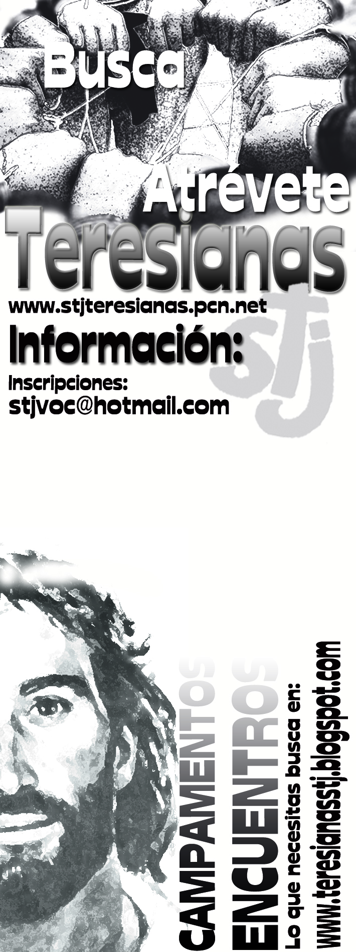
Citas del Evangelio varias
Hojas del proceder de Jesús
Papel estraza
Pinturas
Canción de color y esperanza de Diego Torres
Papelógrafo
Plumones
Canción JC Mecano
Hojas blancas
Plumas
Computadora
Cañon
CD Un tal Jesús interactivo
CD Un tal Jesús radionovela
Película: Pena de muerte, Verónica Guerin O EL JARDINERO FIEL
CD No me mueve mi Dios para quererte…
Velas
Cruz
Música
CD de mecano
Libro Testigos del Señor Jesús
CD Un tal Jesús: la calle de los Jazmines
Bocinas
Copias: El proceder de Jesús y Jesús llama a sus discípulos
Biblias
Revistas
Resistol
Cartulinas
Tijeras

